Larimichthys_Crocea 黃魚

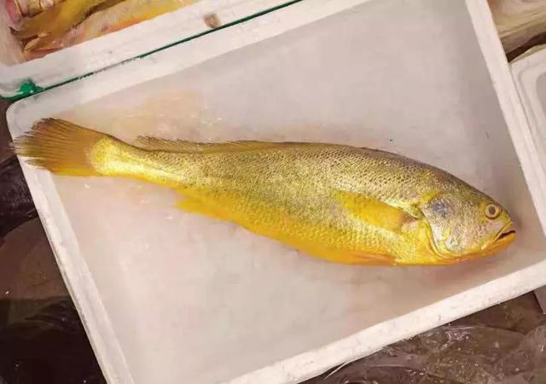

Nemipterus_virgatus 金線魚

Pampus_argenteus 白鯧

Plectropomus_leopardus 七星斑

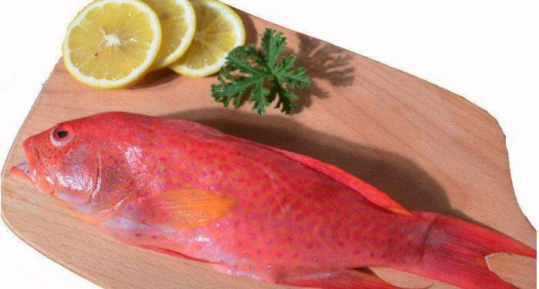

Psenopsis_anomala 肉魚

Priacanthus_hamrur-紅目鰱

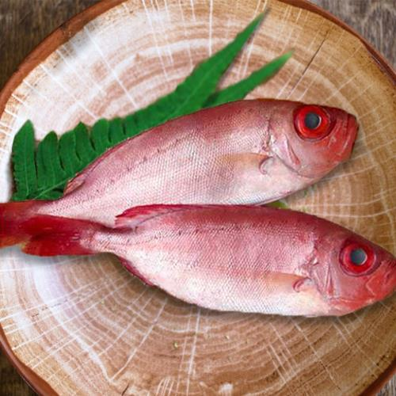

*Parapristipoma trilineatum-*黃雞魚

